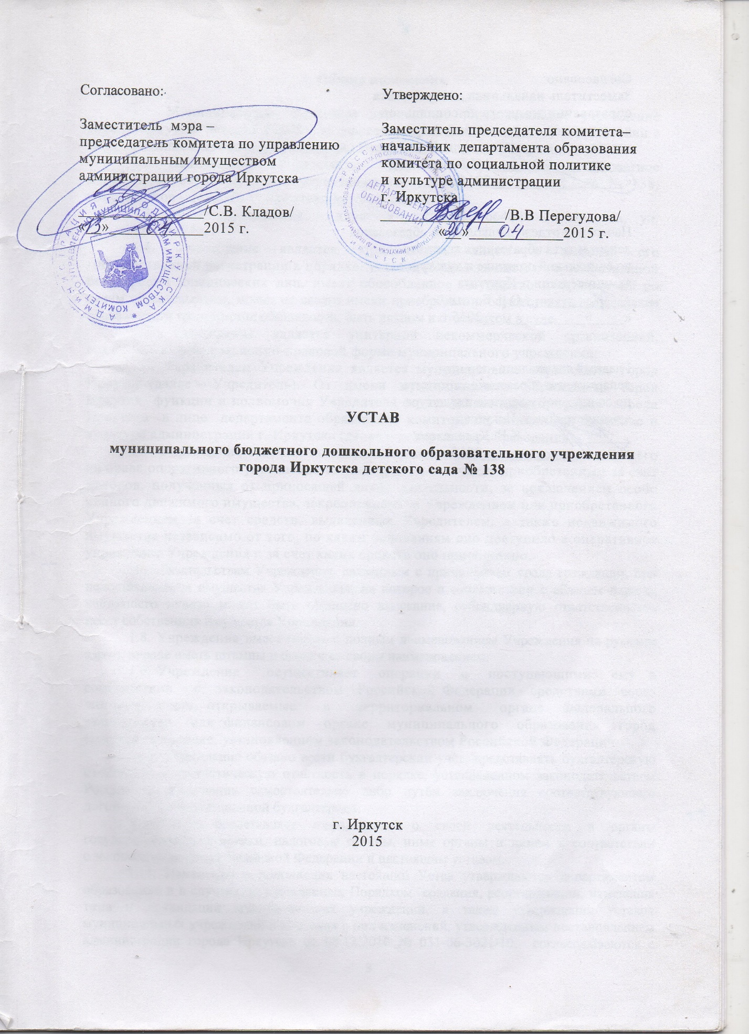

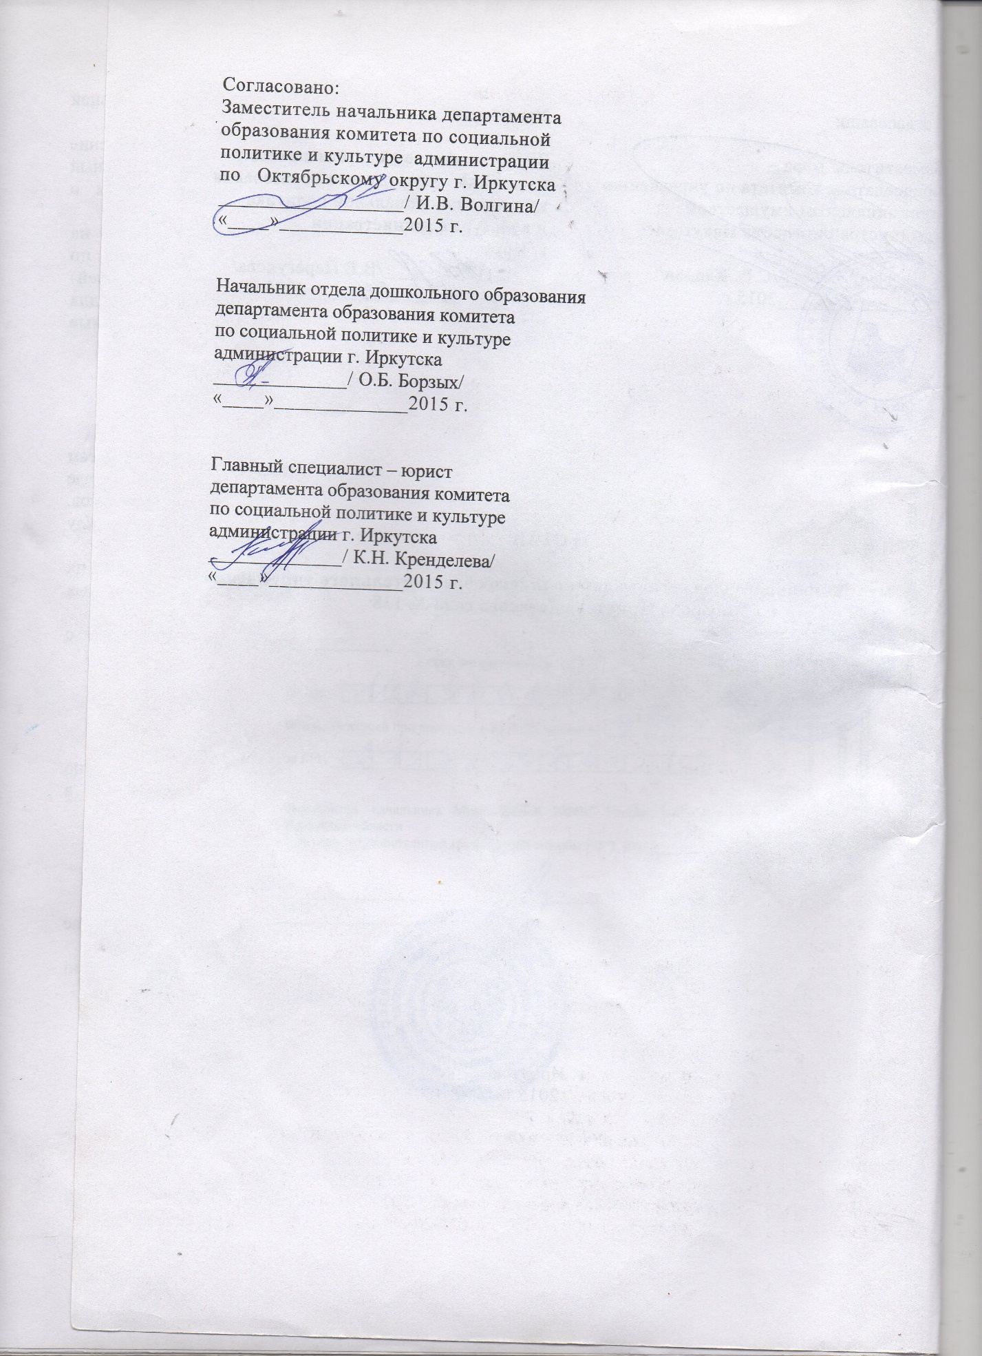

I. Общие положения

1.1. Муниципальное бюджетное дошкольное образовательное учреждение города Иркутска детский сад № 138 (далее – Учреждение) создано в соответствии с постановлением администрации города Иркутска от 21.10.1997 № 031-06-1632/7.
1.2. Наименование Учреждения: полное - Муниципальное бюджетное дошкольное образовательное учреждение города Иркутска детский сад № 138, сокращённое – МБДОУ г. Иркутска детский сад № 138 .
1.3. Место нахождения и адрес Учреждения: 664047 г. Иркутск, ул. Советская, д. 72а.
1.4. Учреждение является юридическим лицом с момента его государственной регистрации в порядке, установленном законом о государственной регистрации юридических лиц, имеет обособленное имущество и отвечает им по своим обязательствам, может от своего имени приобретать и осуществлять гражданские права и нести гражданские обязанности, быть истцом и ответчиком в суде.
1.5. Учреждение является унитарной некоммерческой организацией, созданной в организационно-правовой форме муниципального учреждения.
1.6. Учредителем Учреждения является муниципальное образование город Иркутск (далее – Учредитель). От имени муниципального образования город Иркутск функции и полномочия Учредителя осуществляет администрация города Иркутска в лице департамента образования комитета по социальной политике и культуре администрации г. Иркутска (далее – департамент образования).
1.7. Учреждение отвечает по своим обязательствам всем находящимся у него на праве оперативного управления имуществом, в том числе приобретенным за счет доходов, полученных от приносящей доход деятельности, за исключением особо ценного движимого имущества, закрепленного за Учреждением или приобретенного Учреждением за счет средств, выделенных Учредителем, а также недвижимого имущества независимо от того, по каким основаниям оно поступило в оперативное управление Учреждения и за счет каких средств оно приобретено.
По обязательствам Учреждения, связанным с причинением вреда гражданам, при недостаточности имущества Учреждения, на которое в соответствии с абзацем первым настоящего пункта может быть обращено взыскание, субсидиарную ответственность несет собственник имущества Учреждения.
1.8. Учреждение имеет печать с полным наименованием Учреждения на русском языке, вправе иметь штампы и бланки со своим наименованием.
1.9. Учреждение осуществляет операции с поступающими ему в соответствии с законодательством Российской Федерации средствами через лицевые счета, открываемые в территориальном органе Федерального казначейства или финансовом органе муниципального образования город Иркутск в порядке, установленном законодательством Российской Федерации.
1.10. Учреждение обязано вести бухгалтерский учёт, представлять бухгалтерскую отчётность и статистическую отчётность в порядке, установленном законодательством Российской Федерации самостоятельно либо путём заключения соответствующего договора с централизованной бухгалтерией.
Учреждение представляет информацию о своей деятельности в органы государственной статистики, налоговые органы, иные органы и лицам в соответствии с законодательством Российской Федерации и настоящим уставом.
1.11. Изменения и дополнения настоящий Устав утверждаются департаментом образования и в случаях, установленных Порядком создания, реорганизации, изменения типа и ликвидации муниципальных учреждений, а также утверждения уставов муниципальных учреждений и внесения в них изменений, утвержденным постановлением администрации города Иркутска от 08.12.2010 № 031-06-3021/10, согласовываются с Комитетом по управлению муниципальным имуществом администрации города Иркутска (далее - КУМИ).

II. Цели и предмет деятельности Учреждения
2.1. Основной целью и предметом деятельности Учреждения является образовательная деятельность по основной общеобразовательной программе – образовательной программе дошкольного образования (далее – образовательная программа дошкольного образования).
2.2. Основным видом деятельности Учреждения в соответствии с муниципальным заданием является:
1) предоставление общедоступного и бесплатного дошкольного образования.
2.3. Учреждение вправе осуществлять следующие виды деятельности, не являющиеся основными:
1) предоставление бесплатного дополнительного образования по дополнительным общеразвивающим программам;
2) осуществление присмотра и ухода за детьми за счет платы, взимаемой с родителей (законных представителей), утвержденной на основании муниципального правового акта;
3) оказание платных образовательных услуг по договорам об оказании платных образовательных услуг за счет средств физических и юридических лиц;
4) предоставление имущества Учреждения в аренду за арендную плату.
2.4. При осуществлении своей деятельности Учреждение вправе:
1) использовать сетевую форму реализации образовательной программы дошкольного образования, обеспечивающую возможность ее освоения воспитанниками с использованием ресурсов нескольких организаций, осуществляющих образовательную деятельность, а также при необходимости с использованием ресурсов иных организаций;
2) реализовывать образовательную программу с включением раздела коррекционной работы для детей с тяжелыми нарушениями речи с учетом имеющихся в Учреждении специальных условий для получения образования, указанными воспитанниками;
3) вести в соответствии с законодательством Российской Федерации научную и (или) иную творческую деятельность;
4) осуществлять иные права, предусмотренные законодательством об образовании.

III. Содержание и структура образовательного процесса в Учреждении

3.1. Учреждение обеспечивает получение дошкольного образования, присмотр и уход за воспитанниками в возрасте от 1 года 10 месяцев до прекращения образовательных отношений.
3.2. Сроки получения дошкольного образования устанавливаются федеральным государственным образовательным стандартом дошкольного образования.
3.3. Содержание дошкольного образования определяется образовательной программой дошкольного образования.
3.4. Требования к структуре, объему, условиям реализации и результатам освоения образовательной программы дошкольного образования определяются федеральным государственным образовательным стандартом дошкольного образования.
3.5.Образовательные программы дошкольного образования самостоятельно разрабатываются и утверждаются руководителем Учреждения в соответствии с федеральным государственным образовательным стандартом дошкольного образования и с учетом соответствующих примерных образовательных программ дошкольного образования.

3.6. В Учреждении образовательная деятельность осуществляется на государственном языке Российской Федерации.
3.7. Освоение образовательных программ дошкольного образования не сопровождается проведением промежуточных аттестаций и итоговой аттестации воспитанников.

IV. Организация образовательного процесса в Учреждении

4.1. Образовательная деятельность по образовательным программам дошкольного образования в Учреждении осуществляется в группах.
4.2. Группы Учреждения имеют общеразвивающую и компенсирующую направленность для детей имеющих тяжелые нарушения речи.
В группах общеразвивающей и компенсирующей направленности осуществляется реализация образовательной программы дошкольного образования.
В группах компенсирующей направленности осуществляется реализация адаптированной образовательной программы дошкольного образования для детей с тяжелыми нарушениями речи в возрасте от 4 лет 10 месяцев с учетом особенностей их психофизического развития, индивидуальных возможностей, обеспечивающей коррекцию нарушений развития и социальную адаптацию воспитанников с ограниченными возможностями здоровья.
4.3. В группы Учреждения могут включаться как воспитанники одного возраста, так и воспитанники разных возрастов (разновозрастные группы).
4.4. Учреждение работает по пятидневной рабочей неделе. Группы функционируют в режиме: полного дня (12-часового пребывания), кратковременного пребывания (от 3 до 5 часов в день).

V. Права, обязанность и ответственность работников Учреждения

5.1. Педагогические работники Учреждения пользуются следующими академическими правами и свободами:
1) свобода преподавания, свободное выражение своего мнения, свобода от вмешательства в профессиональную деятельность;
2) свобода выбора и использования педагогически обоснованных форм, средств, методов обучения и воспитания;
3) право на творческую инициативу, разработку и применение авторских программ и методов обучения и воспитания в пределах реализуемой образовательной программы.
4) право на выбор учебных пособий, материалов и иных средств обучения и воспитания в соответствии с образовательной программой и в порядке, установленном законодательством об образовании;
5) право на участие в разработке образовательных программ, в том числе методических материалов;
6) право на осуществление научной, творческой, исследовательской деятельности, участие в экспериментальной и международной деятельности, разработках и во внедрении инноваций;
7) иными правами и свободами, предусмотренными законодательством об образовании.
5.2. Педагогические работники Учреждения имеют следующие трудовые права и социальные гарантии:
1) право на сокращенную продолжительность рабочего времени;
2) право на дополнительное профессиональное образование по профилю педагогической деятельности не реже чем один раз в три года;
3) право на ежегодный основной удлиненный оплачиваемый отпуск, продолжительность которого определяется Правительством Российской Федерации;
4) право на длительный отпуск сроком до одного года не реже чем через каждые десять лет непрерывной педагогической работы в порядке, установленном федеральным органом исполнительной власти, осуществляющим функции по выработке государственной политики и нормативно-правовому регулированию в сфере образования;
5) право на досрочное назначение трудовой пенсии по старости в порядке, установленном законодательством Российской Федерации;
6) право на предоставление педагогическим работникам, состоящим на учете в качестве нуждающихся в жилых помещениях, вне очереди жилых помещений по договорам социального найма, право на предоставление жилых помещений специализированного жилищного фонда;
7) иные трудовые права, меры социальной поддержки, установленные законодательством об образовании, федеральными законами и законодательными актами субъектов Российской Федерации.
5.3. Педагогические работники Учреждения обязаны:
1) осуществлять свою деятельность на высоком профессиональном уровне, обеспечивать в полном объеме реализацию общеобразовательной программы;
2) соблюдать правовые, нравственные и этические нормы, следовать требованиям профессиональной этики;
3) уважать честь и достоинство воспитанников и других участников образовательных отношений;
4) развивать у воспитанников познавательную активность, самостоятельность, инициативу, творческие способности, формировать гражданскую позицию, способность к труду и жизни в условиях современного мира, формировать у воспитанников культуру здорового и безопасного образа жизни;
5) применять педагогически обоснованные и обеспечивающие высокое качество образования формы, методы обучения и воспитания;
6) учитывать индивидуальные особенности воспитанников и состояние их здоровья, соблюдать специальные условия, необходимые для получения образования детьми с тяжелыми нарушениями речи, взаимодействовать при необходимости с медицинскими организациями;
7) выполнять иные обязанности, предусмотренные законодательством об образовании, трудовым договором и должностной инструкцией.
5.4. Права, обязанности и ответственность работников Учреждения, занимающих должности административно-хозяйственных, учебно-вспомогательных и иных работников, осуществляющих вспомогательные функции, устанавливаются законодательством Российской Федерации, правилами внутреннего трудового распорядка Учреждения и иными локальными нормативными актами образовательных организаций, должностными инструкциями и трудовыми договорами.

VI. Имущество и средства Учреждения

6.1. Муниципальное образование город Иркутск является собственником имущества Учреждения. Функции и полномочия собственника имущества Учреждения осуществляют органы местного самоуправления в рамках компетенции, определённой Уставом города Иркутска, Положением о порядке управления и распоряжения муниципальной собственностью г. Иркутска, иными муниципальными правовыми актами города Иркутска. На имущество, закреплённое собственником за Учреждением и приобретённое Учреждением по иным основаниям, Учреждение приобретает право оперативного управления.
6.2. Земельный участок, необходимый для выполнения Учреждением своих уставных задач, предоставляется ему на праве постоянного (бессрочного) пользования.
6.3. Учреждение без согласия департамента образования и КУМИ не вправе распоряжаться особо ценным движимым имуществом, закреплённым за Учреждением или приобретённым Учреждением за счёт средств, выделенных ему Учредителем на приобретение такого имущества, а также недвижимым имуществом.
Остальным находящимся на праве оперативного управления имуществом Учреждение вправе распоряжаться самостоятельно, если иное не предусмотрено законодательством Российской Федерации.
6.4. Под особо ценным движимым имуществом понимается движимое имущество, без которого осуществление Учреждением своей уставной деятельности будет существенно затруднено. Перечни особо ценного движимого имущества определяются департаментом образования.
6.5. Учет имущества, закрепленного на праве оперативного управления за Учреждением, в реестре муниципального имущества города Иркутска осуществляется КУМИ на основании документов, установленных Положением об учете муниципального имущества города Иркутска.
Документы для учета в реестре муниципального имущества города Иркутска имущества, закрепленного за Учреждением на праве оперативного управления, группируются КУМИ в специализированные дела, сформированные по учредителям муниципальных учреждений.
Департамент образования отражает показатели стоимости недвижимого имущества и особо ценного движимого имущества, закрепленного за Учреждением на праве оперативного управления, в бюджетной отчетности в порядке, установленном нормативными правовыми актами, регулирующими ведение бюджетного учета.
6.6. Имущество Учреждения составляют основные фонды и оборотные средства, стоимость которых отражается на самостоятельном балансе Учреждения.
6.7. Источниками формирования имущества Учреждения, в том числе финансовых ресурсов, являются:
1) имущество, закрепленное за Учреждением на праве оперативного управления или приобретенное Учреждением за счёт средств, выделенных ему Учредителем на приобретение этого имущества;
2) средства, выделяемые Учредителем в рамках финансового обеспечения выполнения муниципального задания Учредителя;
3) имущество и денежные средства, переданные Учреждению в виде дара, пожертвования или по завещанию;
4) доходы от осуществления деятельности по направлениям, предусмотренным настоящим Уставом;
5) иные источники, не запрещенные действующим законодательством Российской Федерации.
6.8. Списание пришедшего в негодность имущества производится в порядке, установленном законодательством Российской Федерацией и муниципальными правовыми актами города Иркутска.
6.9. Передача имущества Учреждения в собственность юридических и физических лиц производится в порядке, установленном законодательством Российской Федерации и муниципальными правовыми актами города Иркутска.
6.10. Привлечение Учреждением дополнительных средств не влечёт за собой уменьшения его финансирования из бюджета города Иркутска.
6.11. Доходы Учреждения поступают в его самостоятельное распоряжение и используются им для достижения целей, ради которых оно создано, если иное не предусмотрено законодательством Российской Федерации.
6.12. Доходы от оказания платных образовательных услуг используется Учреждением в соответствии с уставной целью, предусмотренной пунктом 2.1. настоящего устава.
Собственник имущества не имеет права на получение доходов от осуществления Учреждением деятельности и использования закрепленного за Учреждением имущества.
6.13. Учреждение вправе вносить денежные средства и иное имущество, за исключением особо ценного движимого имущества, закрепленного за Учреждением или приобретенного Учреждением за счёт средств, выделенных ему учредителем на приобретение такого имущества, а также недвижимого имущества, в уставный (складочный) капитал хозяйственных обществ или иным образом передавать им это имущество в качестве их учредителя или участника.
6.14. Финансовое обеспечение выполнения муниципального задания Учреждением осуществляется в виде субсидий из бюджета города Иркутска.
6.15. Финансовое обеспечение выполнения муниципального задания осуществляется с учетом расходов на содержание недвижимого имущества и особо ценного движимого имущества, закрепленных за Учреждением или приобретенных Учреждением за счет средств, выделенных ему Учредителем на приобретение такого имущества, расходов на уплату налогов, в качестве объекта налогообложения по которым признается соответствующее имущество, в том числе земельные участки.
6.16. В случае сдачи в аренду с согласия департамента образования и КУМИ недвижимого имущества и особо ценного движимого имущества, закрепленного за Учреждением или приобретенного Учреждением за счет средств, выделенных ему Учредителем на приобретение такого имущества, финансовое обеспечение содержания такого имущества Учредителем не осуществляется.
6.17. Изменение назначения имущества Учреждения, связанного с целями образования осуществляется на основании соответствующего постановления администрации города Иркутска при условии предварительного создания (приобретения, изменения назначения) имущества, достаточного для обеспечения указанных целей.
6.18. Крупная сделка может быть совершена Учреждением только с предварительного согласия департамента образования.
Крупной сделкой признается сделка или несколько взаимосвязанных сделок, связанная с распоряжением денежными средствами, отчуждением иного имущества (которым в соответствии с федеральным законом Учреждение вправе распоряжаться самостоятельно), а также с передачей такого имущества в пользование или в залог при условии, что цена такой сделки либо стоимость отчуждаемого или передаваемого имущества превышает 10 процентов балансовой стоимости активов Учреждения, определяемой по данным его бухгалтерской отчетности на последнюю отчетную дату.
Крупная сделка, совершенная с нарушением требований законодательства Российской Федерации, может быть признана недействительной по иску Учреждения или его учредителя, если будет доказано, что другая сторона в сделке знала или должна была знать об отсутствии предварительного согласия учредителя Учреждения.
Руководитель Учреждения несет перед Учреждением ответственность в размере убытков, причиненных Учреждению в результате совершения крупной сделки с нарушением требований абзаца первого настоящего пункта, независимо от того, была ли эта сделка признана недействительной.
6.19. Лицами, заинтересованными в совершении Учреждением тех или иных действий, в том числе сделок, с другими организациями или гражданами (далее - заинтересованные лица), признаются заведующий (заместитель заведующего) Учреждения, а также лицо, входящее в состав органов управления Учреждением или органов надзора за его деятельностью, если указанные лица состоят с этими организациями или гражданами в трудовых отношениях, являются участниками, кредиторами этих организаций либо состоят с этими гражданами в близких родственных отношениях или являются кредиторами этих граждан. При этом указанные организации или граждане являются поставщиками товаров (услуг) для Учреждения, крупными потребителями товаров (услуг), производимых Учреждением, владеют имуществом, которое полностью или частично образовано Учреждением, или могут извлекать выгоду из пользования, распоряжения имуществом Учреждения.
6.20. Заинтересованность в совершении Учреждением тех или иных действий, в том числе в совершении сделок, влечет за собой конфликт интересов заинтересованных лиц и Учреждения.
6.21. Заинтересованные лица обязаны соблюдать интересы Учреждения, прежде всего в отношении целей его деятельности, и не должны использовать возможности Учреждения или допускать их использование в иных целях, помимо предусмотренных уставом Учреждения.
6.22. Под термином «возможности Учреждения» в целях настоящего пункта устава понимаются принадлежащие Учреждению имущество, имущественные и неимущественные права, возможности в области предпринимательской деятельности, информация о деятельности и планах Учреждения, имеющая для него ценность.
6.23. В случае, если заинтересованное лицо имеет заинтересованность в сделке, стороной которой является или намеревается быть Учреждение, а также в случае иного противоречия интересов указанного лица и Учреждения в отношении существующей или предполагаемой сделки: оно обязано сообщить о своей заинтересованности органу управления Учреждения или департаменту образования; сделка должна быть одобрена органом управления Учреждением или департаментом образования.
6.24. Сделка, в совершении которой имеется заинтересованность и которая совершена с нарушением требований законодательства Российской Федерации, может быть признана судом недействительной.
6.25. Заинтересованное лицо несет перед Учреждением ответственность в размере убытков, причиненных им этому Учреждению. Если убытки причинены учреждением несколькими заинтересованными лицами, их ответственность перед Учреждением является солидарной.

VII. Учет, планирование, отчетность

7.1. Учреждение планирует финансово-хозяйственную деятельность на основе планов финансово-хозяйственной деятельности Учреждения.
7.2. Учреждение ведёт бухгалтерский учёт и статистическую отчётность в порядке, установленном законодательством Российской Федерации:
1) представляет информацию о своей деятельности органам государственной статистики и налоговым органам, органам местного самоуправления города Иркутска, а также иным лицам в соответствии с законодательством Российской Федерации и настоящим уставом.
2) представляет ежеквартально балансовые отчёты и любую необходимую информацию о своей деятельности департаменту образования, другим структурным подразделениям администрации города Иркутска.
7.3. Контроль за деятельностью Учреждения осуществляется органами государственного (муниципального) контроля и надзора в соответствии с действующим законодательством РФ и структурными подразделениями администрации города Иркутска в соответствии с муниципальными правовыми актами.
7.4. Департаментом образования создается годовая балансовая комиссия, которая рассматривает итоги финансово-хозяйственной деятельности Учреждения.

VIII. Управление Учреждением

8.1. Управление Учреждением осуществляется в соответствии с законодательством Российской Федерации, муниципальными правовыми актами города Иркутска, настоящим Уставом и строится на основе сочетания принципов единоначалия и коллегиальности.
8.2. В Учреждении формируются коллегиальные органы управления, к которым относятся:
1) общее собрание работников;
2) Совет Учреждения;
3) педагогический совет.
8.3. Единоличным исполнительным органом Учреждения является заведующий, который осуществляет текущее руководство деятельностью Учреждения.
8.4. Заведующий в соответствии с законодательством Российской Федерации и настоящим Уставом назначается Учредителем.
8.5. Кандидаты на должность заведующего должны иметь высшее образование и соответствовать квалификационным требованиям, указанным в квалификационных справочниках, по соответствующим должностям руководителей образовательных организаций и (или) профессиональным стандартам.
8.6. Запрещается занятие должности заведующего лицами, которые не допускаются к педагогической деятельности по основаниям, установленным трудовым законодательством.
8.7. Кандидаты на должность заведующего и заведующий проходят обязательную аттестацию в порядке и сроки, установленные Учредителем.
8.8. Заведующий осуществляет следующие полномочия в области управления Учреждением:
1) руководит Учреждением в соответствии с законами и иными нормативными правовыми актами, настоящим Уставом;
2) обеспечивает системную образовательную (учебно-воспитательную) и административно-хозяйственную (производственную) работу Учреждения;
3) обеспечивает реализацию федерального государственного образовательного стандарта;
4) определяет стратегию, цели и задачи развития Учреждения, принимает решения о программном планировании его работы, участии Учреждения в различных программах и проектах;
5) утверждает структуру и штатное расписание Учреждения;
6) решает кадровые, административные, финансовые, хозяйственные и иные вопросы в соответствии с настоящим уставом;
7) издает приказы и дает указания, обязательные для исполнения всеми работниками Учреждения;
8) принимает локальные нормативные акты Учреждения, содержащие нормы трудового права, в том числе по вопросам установления системы оплаты труда с учетом мнения представительного органа работников;
9) представляет Учреждение без доверенности в государственных, муниципальных, общественных и иных органах, учреждениях, иных организациях.
Иные полномочия, права и обязанности заведующего в области управления Учреждением, а также его ответственность определяются в соответствии с законодательством об образовании, трудовым договором и должностной инструкцией.
8.9. Общее собрание работников является постоянно действующим представительным коллегиальным органом управления Учреждением.
8.10. Общее собрание работников состоит из работников Учреждения, для которых Учреждение является основным местом работы.
8.11. Общее собрание работников осуществляет следующие полномочия:
1) дает рекомендации по вопросам принятия локальных актов, регулирующих трудовые отношения с работниками Учреждения;
2) обсуждает вопросы состояния трудовой дисциплины в Учреждении, дает рекомендации по ее укреплению;
3) содействует созданию оптимальных условий для организации труда и профессионального совершенствования работников;
4) выражает мнение в письменной форме при принятии локальных нормативных актов, затрагивающих права и обязанности работников Учреждения;
5) осуществляет согласование отчетного доклада заведующего о работе в истекшем году;
6) утверждает результаты самообследования Учреждения;
7) рассматривает иные вопросы деятельности Учреждения, принятые общим собранием работников к своему рассмотрению либо вынесенные на его рассмотрение заведующим Учреждения.
8.12. При осуществлении своих полномочий общее собрание работников вправе:
1) запрашивать от должностных лиц Учреждения информацию, касающуюся деятельности общего собрания работников Учреждения;
2) выступать от имени Учреждения на комиссиях, собраниях, конференциях по вопросам оплаты труда в Учреждении, по вопросам соблюдения и совершенствования трудовой дисциплины, а также по иным вопросам, касающимся прав и обязанностей работников Учреждения.
8.13. Заседания общего собрания работников Учреждения проводятся по инициативе его членов или заведующего Учреждения не реже 1 раза в год.
8.14. Информация о дате и времени созыва общего собрания работников размещается на информационном стенде Учреждения не позднее, чем за 5 дней до его проведения.
8.15. Решение общего собрания работников Учреждения считается принятым, если на заседании присутствовало не менее 1/2 от его состава и проголосовало более 1/2 от числа присутствующих. Решения общего собрания работников Учреждения принимаются открытым голосованием простым большинством голосов, присутствующих на заседании. В случае равенства голосов решающим является голос председателя.
8.16. Иные вопросы, касающиеся порядка формирования и деятельности общего собрания работников Учреждения, предусматриваются в Положении об общем собрании работников Учреждения. Положение об общем собрании работников Учреждения не должно противоречить законодательству об образовании и настоящему уставу.
8.17. Совет Учреждения является постоянно действующим представительным коллегиальным органом управления Учреждением.
8.18. Совет Учреждения в количестве 5 чел. избирается на общем собрании работников Учреждения сроком на 1 год. Для избрания в члены совета Учреждения необходимо квалифицированное большинство голосов (не менее 2/3) членов, присутствующих на общем собрании.
8.19. Совет учреждения осуществляет следующие полномочия:
1) обеспечивает соблюдение Учреждением целей и видов деятельности Учреждения;
2) содействует организации и улучшению условий обучения для воспитанников Учреждения;
3) содействует организации и улучшению условий педагогических и других работников Учреждения;
4) содействует организации конкурсов, соревнований и других массовых мероприятий Учреждения;
5) содействует совершенствованию материально-технической базы Учреждения, благоустройству его помещений и территорий;
6) осуществляет контроль за целевым использованием привлеченных в Учреждение пожертвований;
7) рассмотрение иных вопросов, вынесенные на заседание Совета Учреждения, за исключением вопросов, отнесенных к компетенции иных органов управления Учреждением.
8.20. При осуществлении своих полномочий Совет Учреждения вправе:
1) запрашивать от должностных лиц Учреждения информацию, касающуюся деятельности Совета Учреждения.
8.21. Заседания Совета Учреждения проводятся по инициативе его членов или заведующего Учреждения 2 раза в год.
8.21. Информация о дате и времени созыва Совета Учреждения размещается на информационном стенде Учреждения не позднее, чем за 5 дней до его проведения.
8.22. Заседание Совета Учреждения правомочно, если на заседании присутствует более половины его членов. Решения заседания Совета Учреждения по вопросам исключительной компетенции Совета Учреждения, а также по вопросу избрания членов совета Учреждения принимается квалифицированным большинством голосов (не менее 2/3). По другим вопросам решение считается принятым, если за него проголосовало более половины членов Совета Учреждения.
8.23. Иные вопросы, касающиеся порядка формирования и деятельности совета Учреждения, предусматриваются в Положении о Совете Учреждения. Положение о Совете Учреждения не должно противоречить законодательству об образовании и настоящему уставу.
8.24. Педагогический совет является постоянно действующим представительным коллегиальным органом управления Учреждением.
8.25. Педагогический совет состоит из педагогических работников Учреждения.
8.26. Педагогический совет осуществляет следующие полномочия:
1) разрабатывает основные направления и программы развития Учреждения, повышения качества образовательного процесса, представляет их заведующему для последующего утверждения;
2) утверждает план работы на каждый учебный год;
3) утверждает образовательные программы, реализуемые Учреждением;
4) утверждает перечень образовательных программ, разработку которых необходимо осуществить в Учреждении;
5) утверждает список учебных пособий, допущенных к использованию при реализации образовательных программ Учреждения;
6) осуществляет выдвижение педагогических работников на участие в конкурсах;
7) осуществляет подготовку предложений по использованию и совершенствованию методов обучения и воспитания, образовательных технологий, электронного обучения;
8) принимает решения о создании временных творческих объединений с приглашением специалистов различного профиля, консультантов для выработки рекомендаций по совершенствованию образовательной деятельности Учреждения;
9) заслушивает информацию и отчеты членов педагогического совета Учреждения;
10) осуществляет рассмотрение итогов учебной работы Учреждения.
11) осуществляет иные полномочия, предусмотренные законодательством об образовании.
8.27. При осуществлении своих полномочий педагогический совет вправе:
1) запрашивать от должностных лиц Учреждения информацию, касающуюся деятельности педагогического совета;
2) выступать от имени Учреждения по вопросам, входящим в компетенцию педагогического совета.
8.28. Заседания педагогического совета проводятся по инициативе его членов или заведующего Учреждения 4 раз в год, а также в иное время при наличии необходимости.
8.29. Информация о дате и времени созыва педагогического совета размещается на информационном стенде Учреждения не позднее, чем за 5 дней до его проведения.
8.30. Решение педагогического совета считается принятым, если на заседании присутствовало не менее 1/2 от его состава и проголосовало более 1/2 от числа присутствующих. Решения педагогического совета принимаются открытым голосованием простым большинством голосов, присутствующих на заседании. В случае равенства голосов решающим является голос председателя.
8.31. Решения педагогического совета оформляются протоколом, который должен быть подписан председателем и секретарем педагогического совета и направлен заведующему для издания соответствующего приказа (за исключением решений об организации деятельности педагогического совета, о включении и об исключении членов педагогического совета).
8.32. Иные вопросы, касающиеся порядка формирования и деятельности педагогического совета, предусматриваются в Положении о педагогическом совете. Положение о педагогическом совете не должно противоречить законодательству об образовании и настоящему уставу.
8.33. В целях учета мнения родителей (законных представителей) воспитанников и педагогических работников Учреждения по вопросам управления Учреждением и при принятии Учреждением локальных нормативных актов, затрагивающих их права и законные интересы, по инициативе родителей (законных представителей) воспитанников и педагогических работников в Учреждении могут:
1) создаваться советы родителей (законных представителей) воспитанников или иные органы;
2) действовать профессиональные союзы учащихся и (или) работников Учреждения.
Советы родителей (законных представителей) воспитанников или иные органы, а также профессиональные союзы учащихся и (или) работников Учреждения не являются коллегиальными органами управления в Учреждении.

IX. Компетенция Учредителя

9.1. К компетенции департамента образования относятся:
1) рассмотрение и одобрение предложений руководителя Учреждения о создании и ликвидации филиалов Учреждения, об открытии и о закрытии его представительств;
2) утверждение передаточного акта;
3) назначение ликвидационной комиссии и утверждение промежуточного и окончательного ликвидационных балансов;
4) назначение руководителя Учреждения и прекращение его полномочий, а также заключение и прекращение трудового договора с ним;
5) определение средства массовой информации, в котором Учреждение ежегодно обязано опубликовывать отчеты о своей деятельности и об использовании закрепленного за ним имущества;
6) утверждение устава учреждения, изменений и дополнений в него;
7) формирование и утверждение муниципального задания для Учреждения в соответствии с предусмотренной его уставом основной деятельностью;
8) решение иных предусмотренных действующим законодательством Российской Федерации вопросов.
9.2. К компетенции КУМИ относится передача Учреждению муниципального имущества в оперативное управление.

X. Порядок реорганизации и ликвидации Учреждения

10.1. Учреждение может быть реорганизовано в случаях и в порядке, которые предусмотрены Гражданским кодексом Российской Федерации и иными федеральными законами.
10.2. Принятие решения о реорганизации Учреждения, образующего социальную инфраструктуру для детей, допускается на основании положительного заключения комиссии по оценке последствий такого решения для обеспечения жизнедеятельности, образования, развития, отдыха и оздоровления детей, подготовленного в установленном законодательством Российской Федерации порядке.
10.3. Реорганизация Учреждения может быть осуществлена в форме:
- слияния двух или нескольких Учреждений;
- присоединения к Учреждению одного или нескольких бюджетных учреждений соответствующей формы собственности;
- разделения Учреждения на два учреждения или несколько учреждений соответствующей формы собственности;
- выделения из Учреждения одного учреждения или нескольких учреждений соответствующей формы собственности.
Допускается реорганизация Учреждения с одновременным сочетанием различных ее форм, предусмотренных законодательством Российской Федерации.
10.4. Учреждение может быть реорганизовано, если это не повлечет за собой нарушение конституционных прав граждан в социально-культурной сфере, в том числе прав граждан на получение бесплатного образования.
10.5. Учреждение может быть ликвидировано по основаниям и в порядке, которые предусмотрены Порядком создания, реорганизации, изменения типа и ликвидации муниципальных учреждений, а также утверждения уставов муниципальных учреждений и внесения в них изменений, утвержденным постановлением администрации города Иркутска от 08.12.2010 № 031-06-3021/10, а также действующим законодательством Российской Федерации.
10.6. Ликвидация Учреждения производится на основе постановления администрации города Иркутска, а также по решению суда по основаниям и в порядке, которые предусмотрены законодательством РФ.
Принятие решения о ликвидации Учреждения допускается на основании положительного заключения комиссии по оценке последствий такого решения для обеспечения жизнедеятельности, образования, развития, отдыха и оздоровления детей, подготовленного в установленном законодательством РФ порядке.
10.7. Требования кредиторов ликвидируемого Учреждения удовлетворяются за счет имущества, на которое в соответствии с законодательством Российской Федерации может быть обращено взыскание.
10.8. Имущество Учреждения, оставшееся после удовлетворения требований кредиторов, а также имущество, на которое в соответствии с федеральными законами не может быть обращено взыскание по обязательствам Учреждения, передается ликвидационной комиссией в муниципальную казну города Иркутска в порядке, установленном законодательством РФ и муниципальными правовыми актами города Иркутска и впоследствии направляется на цели развития образования путем его передачи на праве оперативного управления, передачи на праве постоянного (бессрочного) пользования (в отношении земельных участков) иной муниципальной образовательной организации города Иркутска.
10.9. Ликвидация Учреждения считается завершенной, а Учреждение прекратившим свое существование после внесения сведений о его прекращении в Единый государственный реестр юридических лиц в порядке, установленном законом о государственной регистрации юридических лиц.
10.10. В случае ликвидации Учреждения департамент образования берет на себя ответственность за досрочное прекращение образовательных отношений по обстоятельствам, не зависящим от воли родителей (законных представителей) воспитанников и Учреждения, и обеспечивает перевод воспитанников для продолжения освоения образовательной программы в другие дошкольные организации по согласованию с их родителями (законными представителями).

XI. Порядок принятия локальных нормативных актов Учреждения и внесения в них изменений

11.1. Учреждение принимает локальные нормативные акты по основным вопросам организации и осуществления образовательной деятельности, в том числе регламентирующие правила приема воспитанников, режим занятий воспитанников, порядок оформления возникновения, приостановления и прекращения отношений между Учреждением родителями (законными представителями) воспитанников.

11.2. Локальные нормативные акты Учреждения принимаются путем их утверждения приказом заведующего Учреждением с учетом мнения коллегиальных органов управления Учреждением.

11.3. Изменения в локальные нормативные акты вносятся в соответствии с порядком их принятия.

XII. Порядок внесения изменений в устав

12.1. Изменения в устав Учреждения утверждаются департаментом образования.
Согласование изменений в устав Учреждения с комитетом по управлению муниципальным имуществом администрации города Иркутска осуществляется в следующих случаях:
1) реорганизации Учреждения;
2) изменения типа и наименования Учреждения;
3) принятия устава в новой редакции;
4) изменения в части имущества Учреждения.
В остальных случаях согласование изменений в устав Учреждения с КУМИ не требуется.
12.2. Устав Учреждения, изменения в устав Учреждения подлежат государственной регистрации в порядке, установленном законодательством РФ.

